**新 书 推 荐**

**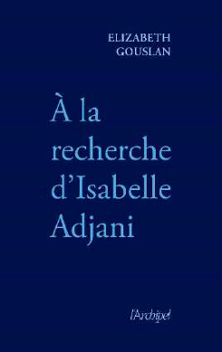中文书名：《寻找伊莎贝尔·阿佳妮》**

**英文书名：Seeking for Isabelle Adjani**

**法文书名：À la recherche d’Isabelle Adjani**

**作 者：Elizabeth Gouslan**

**出 版 社：l'Archipel**

**代理公司：ARCHIPEL /ANA/ Winney**

**页 数：256页**

**出版时间：2025年1月**

**代理地区：中国大陆、台湾**

**审读资料：电子稿**

**类 型：传记和回忆录**

**内容简介：**

**本书以一种新颖的文学形式进行呈现**

**—— 由一位粉丝写给法国传奇女演员伊莎贝尔・阿佳妮的虚构信件，巧妙串联起阿佳妮人生的各个阶段，生动勾勒出她跌宕起伏又充满魅力的一生**

她的天赋和美丽使她成为了最伟大的法国明星之一，但是在这神秘的背后，伊莎贝尔·阿佳妮还潜藏着复杂、秘密且迷人的个性……

蓝色的眼眸，乌黑的秀发，宛如波提切利笔下的面庞，孩童嗓音，宛如一个半透明的精灵，五十年后的今天，阿佳妮依旧魅力非凡。

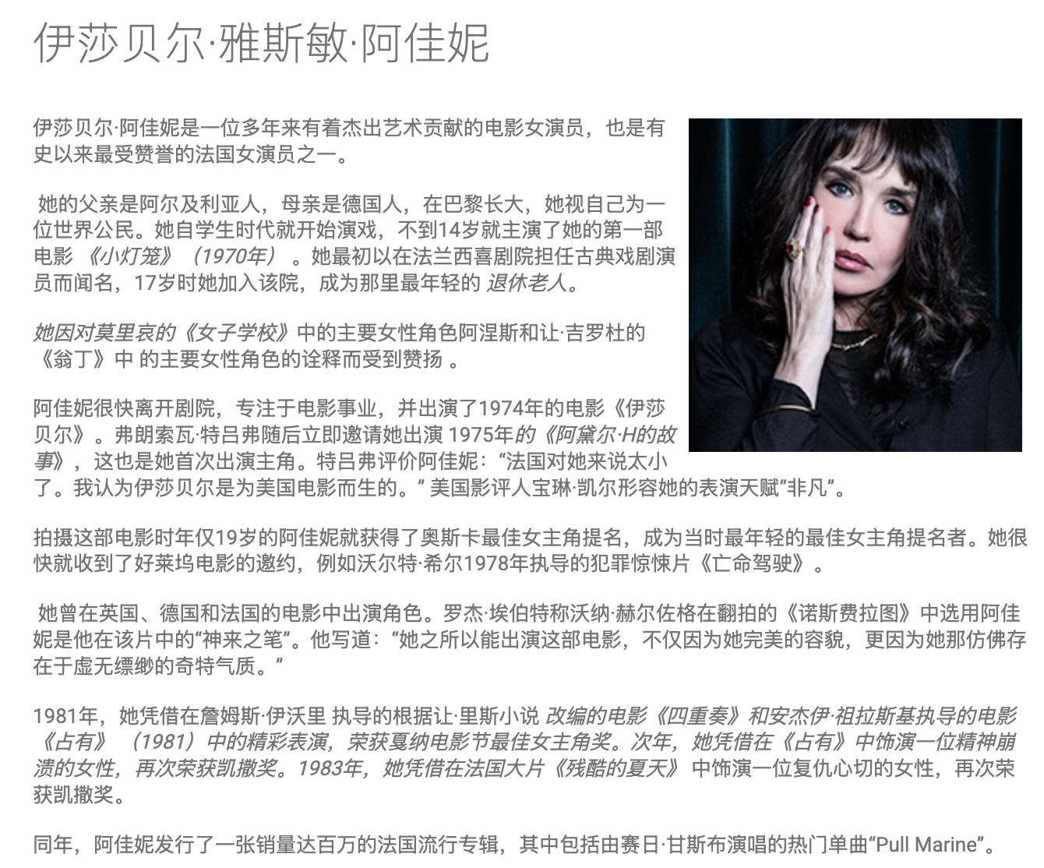她出生在巴黎一个冷清的郊区（热讷维利耶），父亲是神秘的阿尔及利亚人，母亲则是纠结压抑的德国人，她是法国两大伤痛——第二次世界大战和阿尔及利亚战争的产物。小女孩在诸多不如意中长大，十分孤独，比起朋友，她更喜欢书籍。14岁时，她参演了一部电影，在其中展现出了独有的优雅气质。在国立高等戏剧艺术学院，她斩获了所有能得的奖项，随后加入了法兰西喜剧院。

为揭开阿佳妮的神秘面纱，作者伊丽莎白·古斯兰采用了一种别出心裁的形式：这本书通过一位比阿佳妮小五岁的粉丝写给她的信件，描绘出阿佳妮的一生。

**作者简介：**

****

**伊丽莎白·古斯兰（Elizabeth Gouslan）**，是一位记者，为许多名人撰写过传记，包括让·保罗・高缇耶（Jean-Paul Gaultier）、艾娃·加德纳（Ava Gardner,）、弗朗索瓦·特吕弗（François Truffaut）和马塞洛·马斯楚安尼（Marcello Mastroianni）。

**感谢您的阅读！**

**请将反馈信息发至：版权负责人**

**Email**：[Rights@nurnberg.com.cn](mailto:Rights@nurnberg.com.cn" \t "_blank)

安德鲁·纳伯格联合国际有限公司北京代表处

北京市海淀区中关村大街甲59号中国人民大学文化大厦1705室, 邮编：100872

电话：010-82504106, 传真：010-82504200

公司网址：[http://www.nurnberg.com.cn](http://www.nurnberg.com.cn/" \t "_blank)

书目下载：[http://www.nurnberg.com.cn/booklist\_zh/list.aspx](http://www.nurnberg.com.cn/booklist_zh/list.aspx" \t "_blank)

书讯浏览：[http://www.nurnberg.com.cn/book/book.aspx](http://www.nurnberg.com.cn/book/book.aspx" \t "_blank)

视频推荐：[http://www.nurnberg.com.cn/video/video.aspx](http://www.nurnberg.com.cn/video/video.aspx" \t "_blank)

豆瓣小站：[http://site.douban.com/110577/](http://site.douban.com/110577/" \t "_blank)

新浪微博：[安德鲁纳伯格公司的微博\_微博 (weibo.com)](https://weibo.com/1877653117/profile?topnav=1&wvr=6" \t "_blank)

微信订阅号：ANABJ2002

